ЕЛЕКТРИЧНІ МЕРЕЖІ, КЛАСИФІКАЦІЯ. ЛІНІЇ
ЕЛЕКТРОПЕРЕДАВАННЯ. ПІДСТАНЦІЇ ТА РОЗПОДІЛЬЧІ ПРИСТРОЇ

Будова і призначення електричних мереж
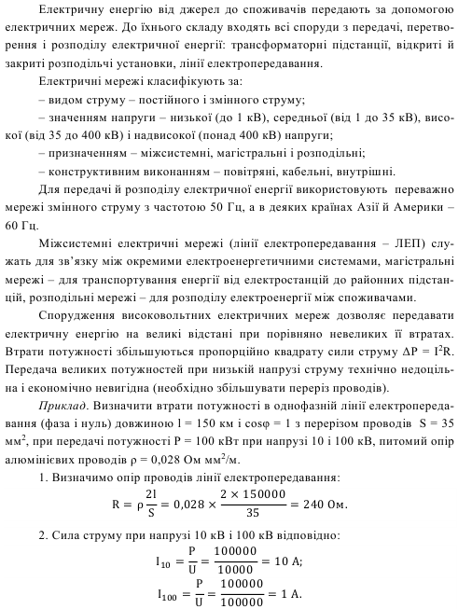
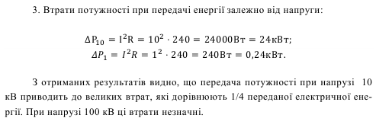

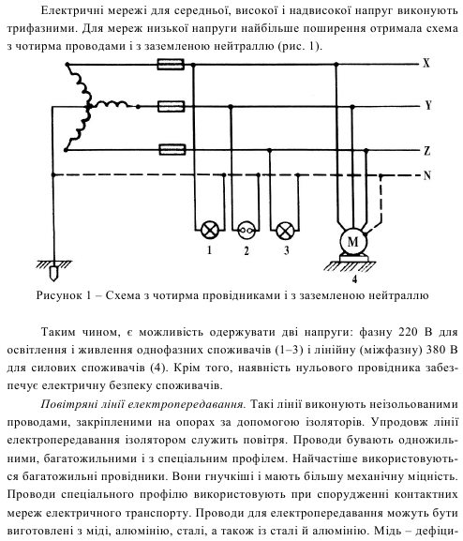
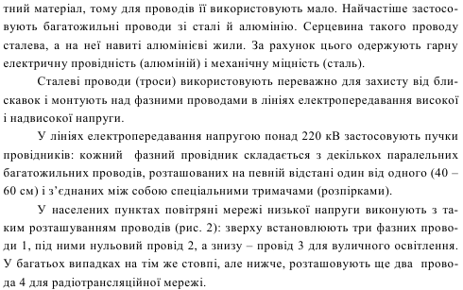

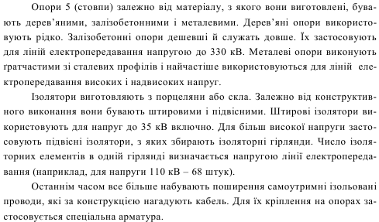
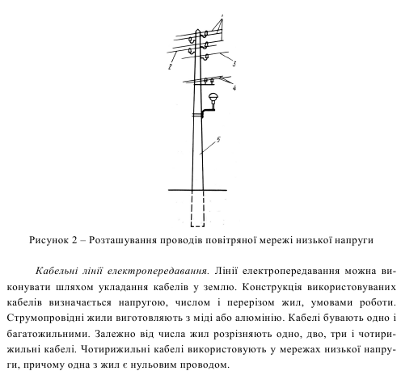
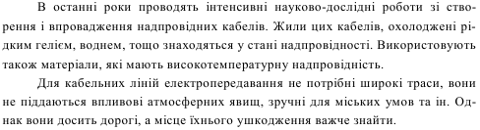

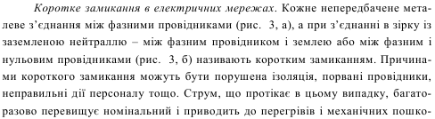
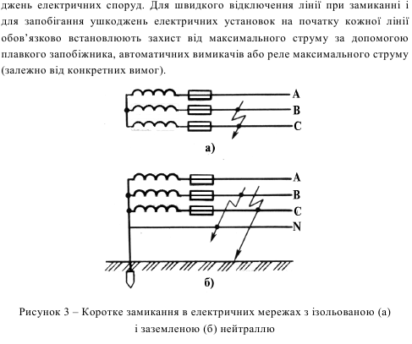

Підстанції і розподільні установки

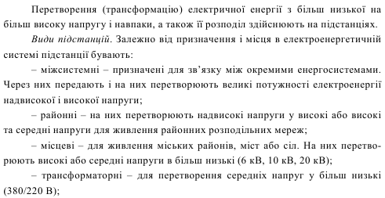
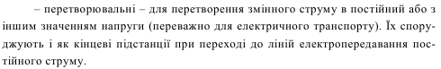

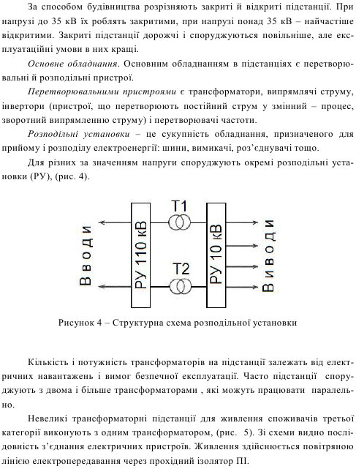
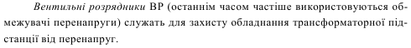
Роз’єднувачем (P) трансформатор можна відключити з боку високої напруги. Захист від перевантажень і коротких замикань здійснюється за допомогою плавких запобіжників ЗпВН. У розподільному щиті низької напруги змонтована комутаційна і вимірювальна апаратура. Від щита відводять виводи для живлення споживачів.

